¿Qué es un controlador de versiones?

Es una combinación de tecnologías y practicas para seguir y controlar los cambios realizados en los ficheros del proyecto, en particular en el código fuente, en la documentación y en las páginas web.
La razón por la cual el control de versiones es universal es porque ayuda virtualmente en todos los aspectos al dirigir un proyecto: comunicación entre los desarrolladores, manejo de los lanzamientos, administración de fallos, estabilidad entre el código y los esfuerzos de desarrollo experimental y atribución y autorización en los cambios de los desarrolladores.

¿Qué es Git?

Es el sistema de control de versiones moderno más utilizado del mundo. Git es un proyecto de código abierto maduro y con un mantenimiento activo que desarrolló originalmente Linus Torvalds, el famoso creador del kernel de Linux.

Git, que presenta una arquitectura distribuida, es un ejemplo de DVCS (sistema de control de versiones distribuido, por sus siglas en inglés). En Git, la copia de trabajo del código de cada desarrollador es también un repositorio que puede albergar el historial completo de todos los cambios.

Además de contar con una arquitectura distribuida, Git se ha diseñado teniendo en cuenta el rendimiento, la seguridad y la flexibilidad.

¿Qué es GitHub?

GitHub es un sitio web y un servicio en la nube que ofrece un servicio de hosting de repositorios almacenados en la nube, ayuda a los desarrolladores a almacenar y administrar su código, al igual que llevar un registro y control de cualquier cambio sobre este código.
Esencialmente, hace que sea más fácil para individuos y equipos usar Git como la versión de control y colaboración.

Mi GitHub:
https://github.com/SoySkiper
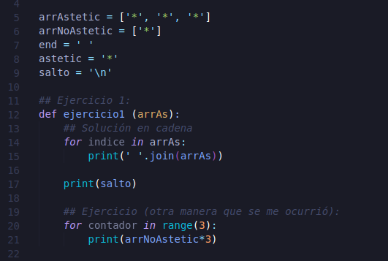
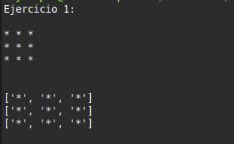
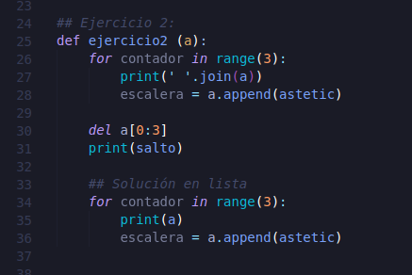
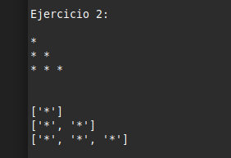
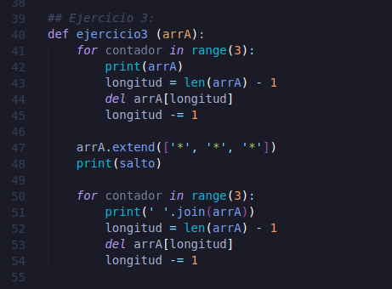
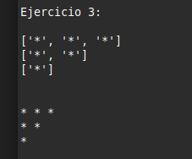
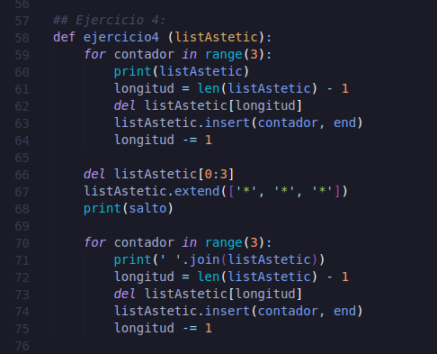
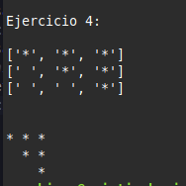
## Llamadas de funciones
